كلية المجتمع ترحب بأبنائها الطلاب مع بدابة الغصل الدراسي الثاني من العام الجامعي ٤٣٤ ١/ه٤٣ ١ د وتدعوهم للرجوع لوحدة التوجيه و الارشاد ووحدة شؤون الطلاب في الاستفسار عن حالات التسجيل و الحنف و الاضافة
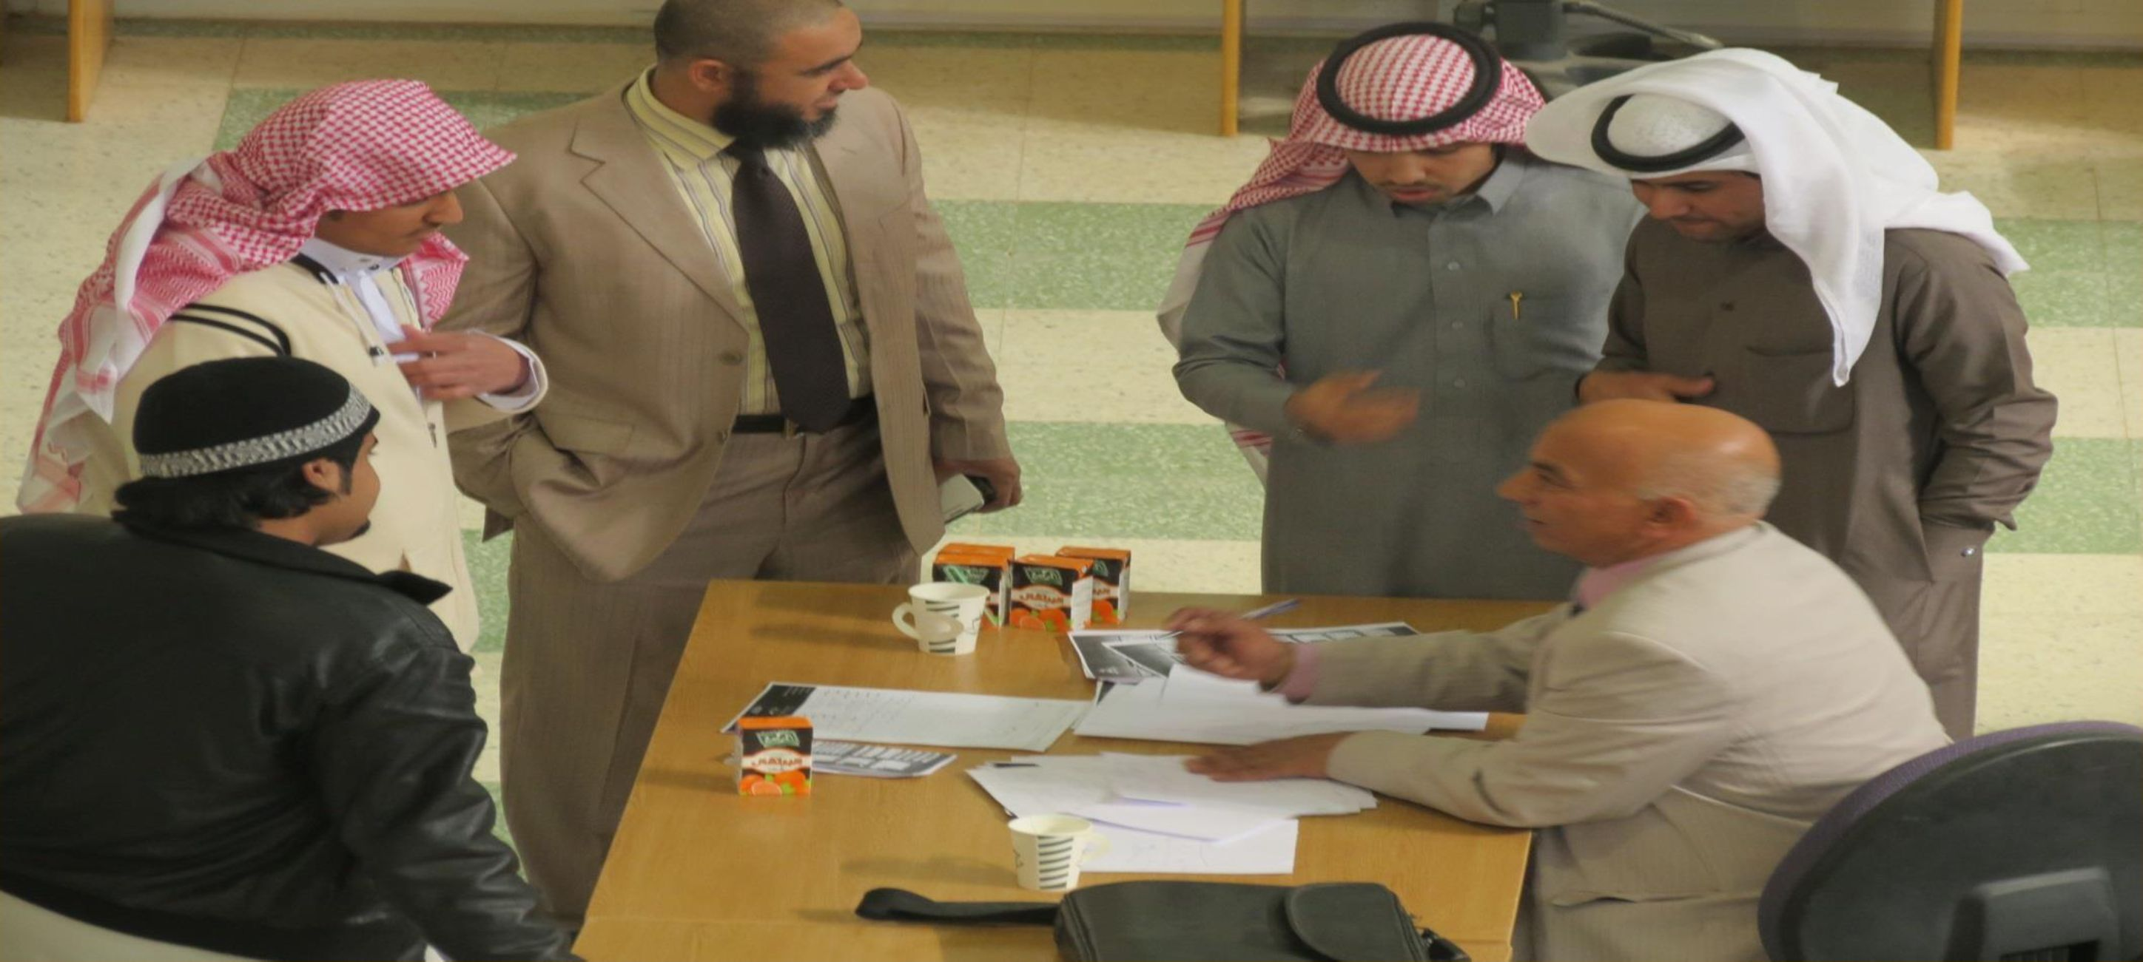

سعادة عميد الكلية يرحب بمعالي مدير الجامعة في المعرض المصاحب للملتقي التحضيري للمؤتمر العلمي الخامس ومشاركة للطالب نبيل الشمري بغلم تسجيلي
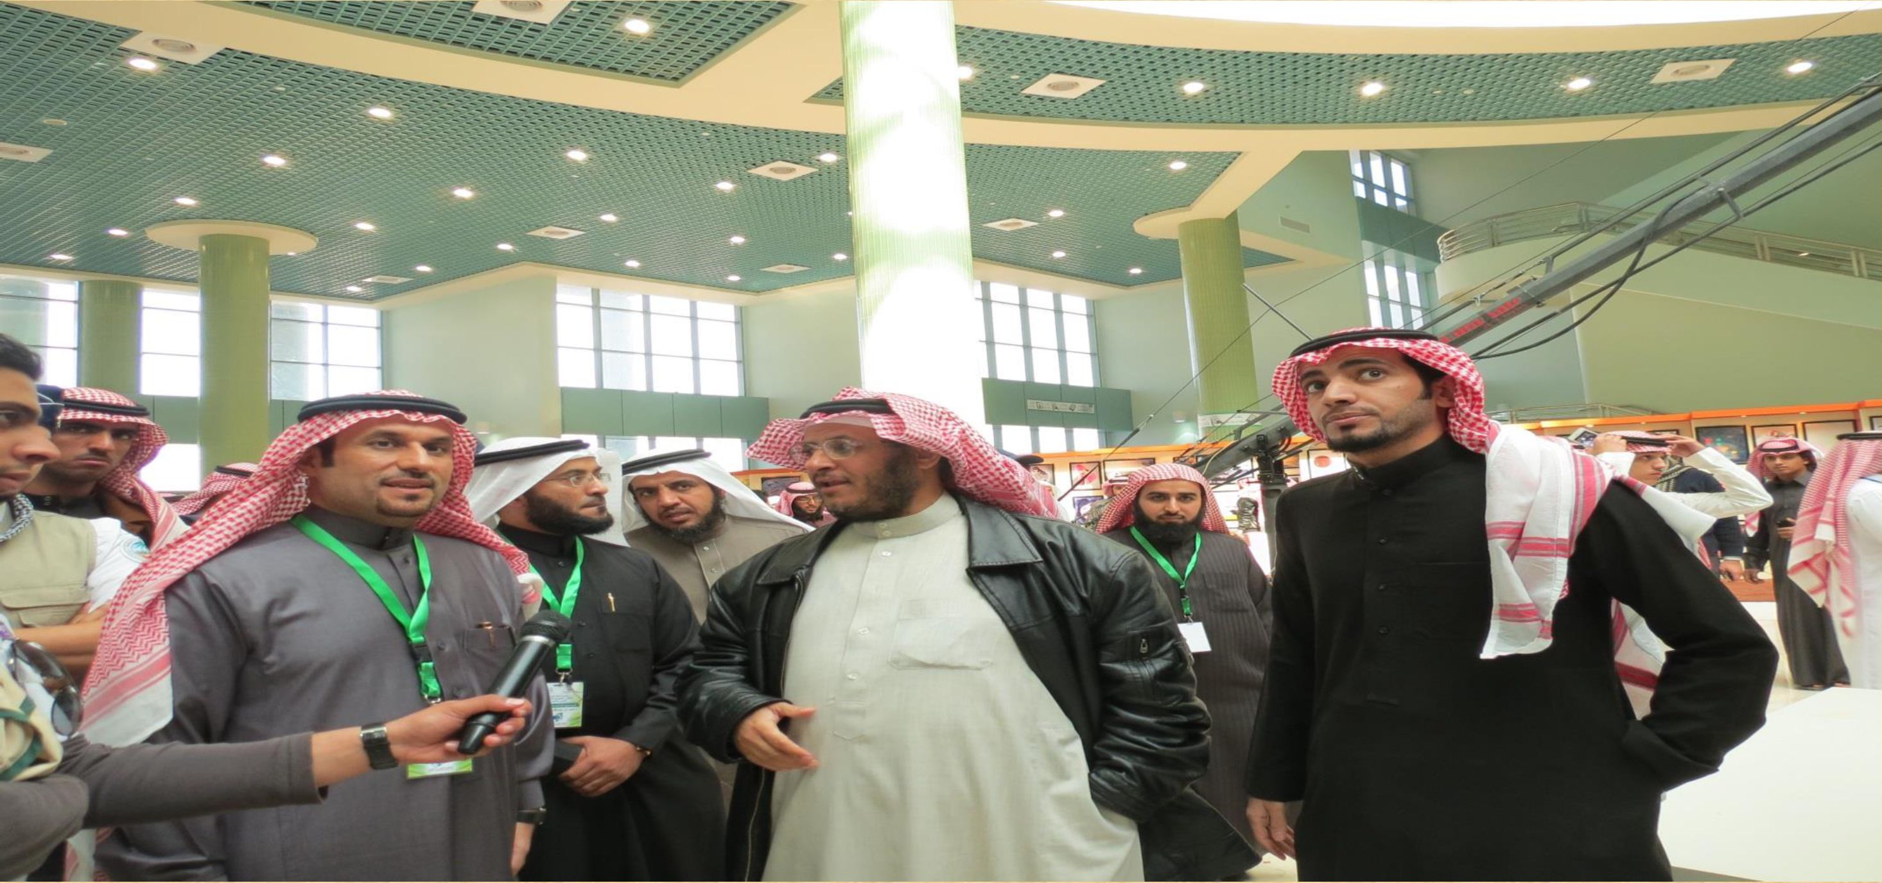

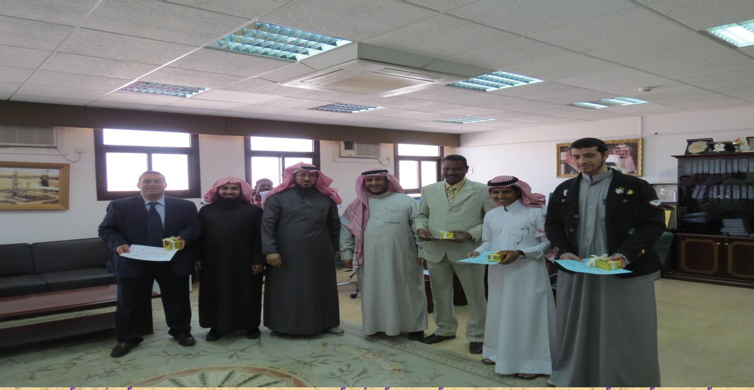
سعادة عميد الكلية يكرم طلاب الكلية المشاركين في
المعرض المصاحب للملتقي التحضيري للمؤتمر العلمي
الخامس بحضور وكيل عمادة شؤون ١لطلآب

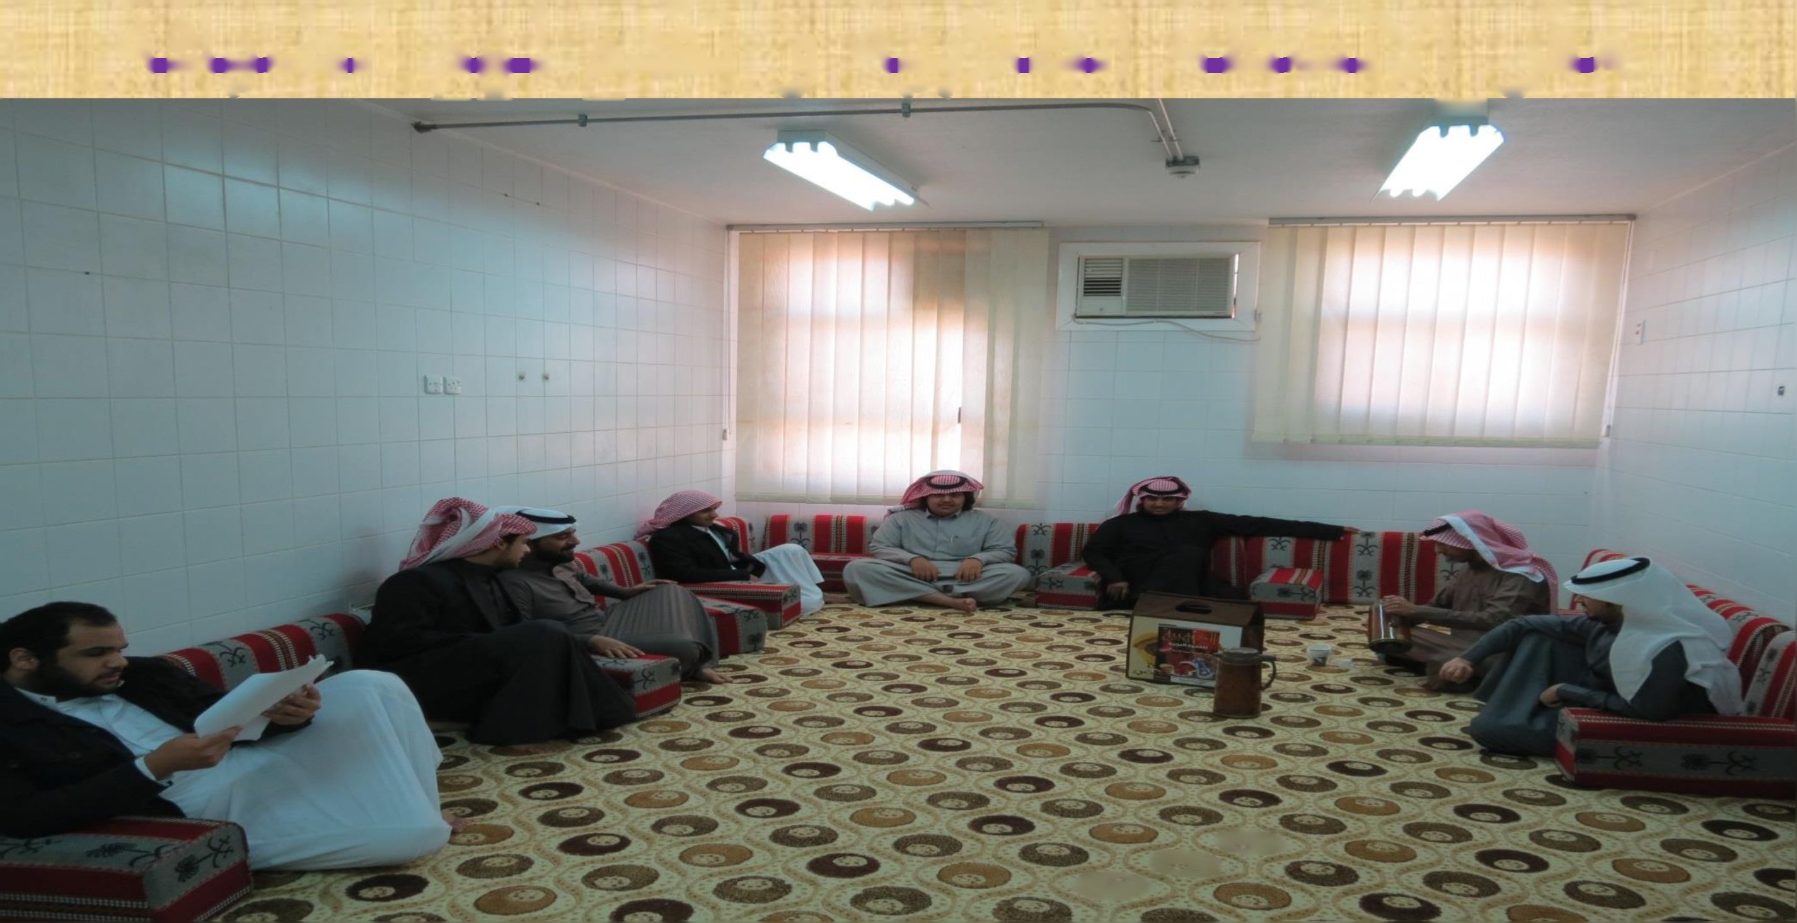
عمادة الكلية تستضيف أبنائها الطلاب خلال
الاختبارات النهائية للغصل الدراسي الأول في

مقرإلانشطة الهللابية وتقدم لهم الضيافة
-
...
الطالب عبد العزيز العلني يقدم عرض لمعالي مدير الجامعة عن بحثه المشارك في المعرض المصاحب
للملتقي التحضيري للمؤتمر العلمي الخامس
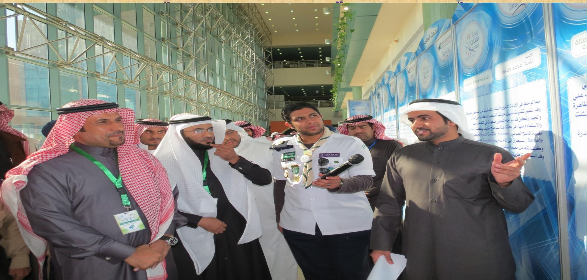
ا.

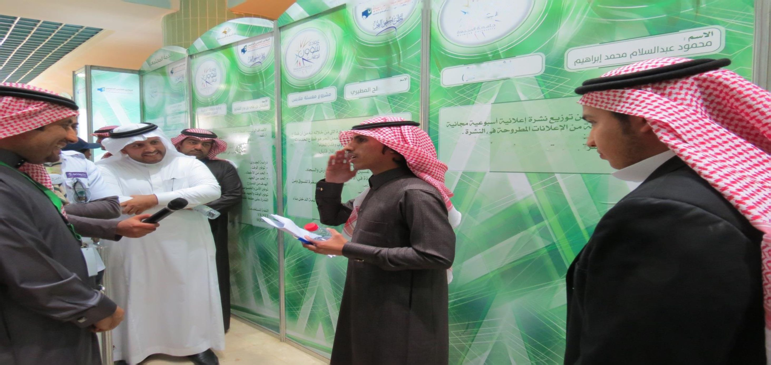
الطالب محمود عبد السلام يقدم عرض لمعالي مدير الجامعة
عن مشروعه المشارك في المعرض المصاحب للملتقي

التحضيري للمؤتمر العلمي الخامس
٠/ ٠ ■خيلم٠ن ’أااش؟ص،ءء
س

ء:
ل.
ئ ١ «1 ٥ المل ءع؛ ٠ - ب،
ثجاوبسوالمثقالخدمي^;ضرا<
د اعلاناد بوب١ز للافراد.
تتت:ماجق
ى::.. اا
5ليإدا

الطالب عبد العزيز حمدي يقدم عرض لمعالي مدير الجامعة عن لوحاته المشاركة في المعرض المصاحب للملتقي التحضيري للمؤتمر العلمي الخامس
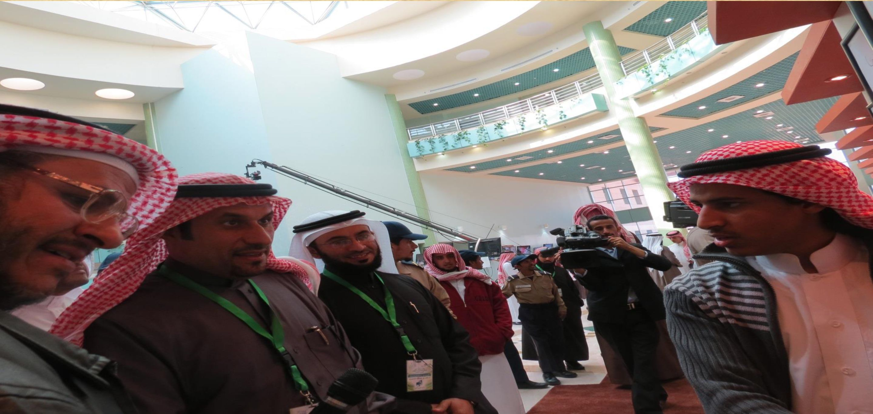

الطالب محمد أسامة يشارك في المعرض المصاحب للملتقي

التحضيري للمؤتمر العلمي الخامس
